TALLER # 1

Aprender a dibujar rostros

Dibujar es la capacidad de plasmar en líneas y trazos una idea. Nuestro cerebro reconoce los objetos pues percibe formas básicas que puede comparar con información almacenada en la memoria. Para aprender a dibujar rostros, emplearemos esta cualidad, de modo que enmarcaremos nuestro rostro en un rectángulo.
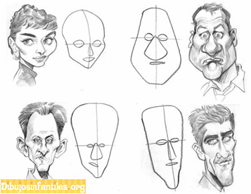
Poder expresarse a través del dibujo brinda grandes satisfacciones. La capacidad de plasmar líneas y trazos que representen ideas sobre el papel, es muy útil a la hora de diseñar o crear.
Antes que nada, para aprender a dibujar necesitamos observar detenidamente lo que queremos representar y con un poco de práctica conseguiremos la necesaria coordinación entre la mano y el ojo.
El cerebro reconoce las formas basado en la percepción de un patrón que está almacenado en nuestra memoria, por lo que deducimos que aprendemos a reconocer los objetos gracias a ciertas formas básicas asimilables al objeto.
Para el dibujo del rostro humano primero nos fijaremos en las proporciones, que son las mismas para hombres y mujeres. Podemos hacerlo recuadrando el rostro en un rectángulo de 2.5 x 3.5 unidades, tomando como unidad el ancho de la frente (desde el nacimiento del cabello hasta las cejas).
Trazamos los ejes vertical y horizontal medios del rectángulo, uno es el eje de simetría, y el otro marca la línea donde se apoyan los ojos, que además es la línea de terminación de las orejas.
Luego dividimos el rectángulo en las unidades, comenzando desde abajo hacia arriba, con lo que tendremos marcados, el nacimiento del cabello en la última horizontal que está a media unidad del borde superior del rectángulo., la siguiente división nos indica la parte superior de los ojos. La ultima horizontal marca el final de la nariz. Dividiendo la distancia hasta la base del rectángulo a la mitad, tendremos la línea sobre la cual apoya la boca.

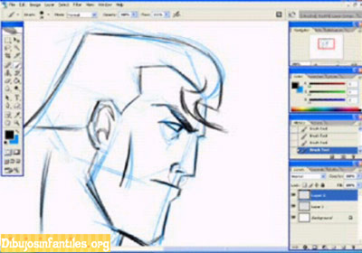
Cómo aprender a dibujar rostros:
Cuando queremosaprender a dibujar el rostro de perfil, debemos trazar un cuadrado de 3.5x3.5 unidades que lo encuadre.
Nuevamente realizamos las divisiones en unidades.
La última unidad vertical es la zona que ocupará el rostro propiamente dicho, y lo dividimos en tres columnas iguales donde ubicaremos los ojos, la nariz y la boca.
Mantenemos las proporciones igual que en la representación de frente, y trazamos los ojos, boca, nariz, cejas y orejas y tendremos nuestro rostro completo.
Para que el dibujo tenga un parecido real con el modelo, necesitaremos mucha práctica, pero de todos modos, un principiante puede lograr con este método, un rostro correcto y proporcionado. El resto es cuestión de práctica.
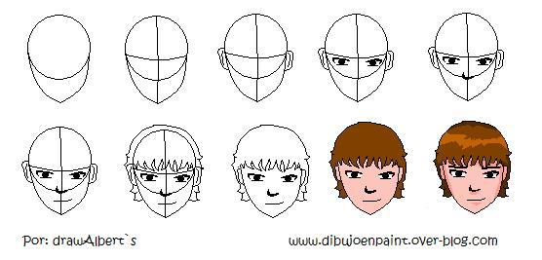
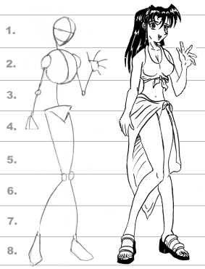

TALLER # 2

FIGURAS CORPORALES

FI

